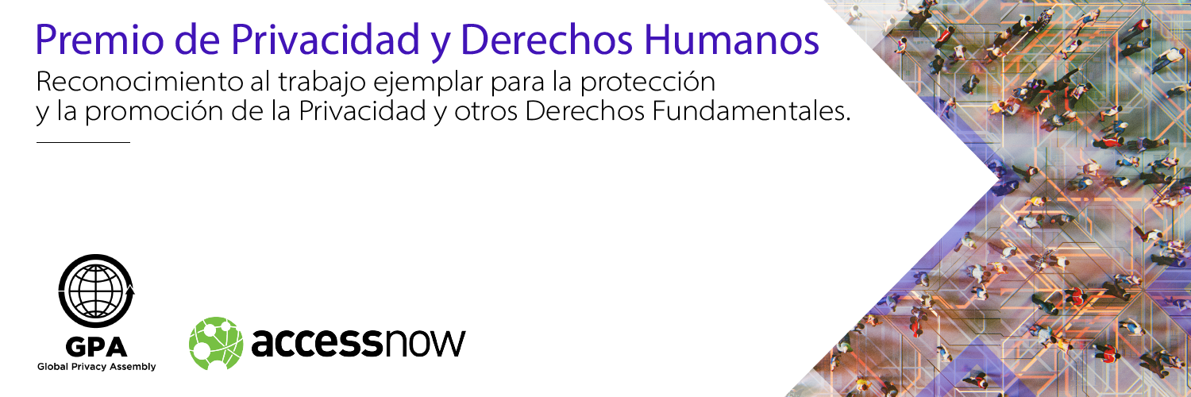

Premio de Privacidad y Derechos Humanos

La Asamblea Global de Privacidad (GPA) lanza un nuevo Premio internacional, en colaboración con Access Now, organización global de Derechos Humanos, para reconocer el trabajo ejemplar de protección y promoción de la privacidad y otros derechos fundamentales.

El Premio de Privacidad y Derechos Humanos, desarrollado por el Grupo de Trabajo de Protección de Datos y Otros Derechos y Libertades de la Asamblea Global de Privacidad (GPA), quiere reconocer y premiar a aquellas Organizaciones que hayan demostrado liderazgo o iniciativa sobresaliente a nivel internacional, estatal o regional en los campos de la privacidad o protección de datos, así como de los derechos humanos.

El Primer Premio de Privacidad y Derechos Humanos se entregará al ganador en la cumbre de Access Now sobre derechos humanos en la era digital, RightsCon, en Taipéi, Taiwán, en febrero de 2025.

Información para poder presentar una candidatura: enlace al Formulario. El formulario también está disponible en inglés y en francés.

¿Cuáles son los requisitos de elegibilidad?

Este premio quiere reconocer a una Organización que haya demostrado su liderazgo o iniciativa sobresaliente a nivel estatal, regional o internacional en los campos de la privacidad o la protección de datos, así como de los derechos humanos.
Para ser merecedoras del premio, las Organizaciones deben haber demostrado sus cualidades, por ejemplo, a través de:
- El desarrollo de una nueva iniciativa o proyecto que arroje luz sobre la relación o interacción entre la privacidad y otros derechos humanos.
- La realización de trabajos de promoción a nivel estatal o regional para resaltar cuestiones relacionadas con la privacidad en relación con la expresión o implementación de otros derechos humanos.
- El desarrollo de nuevas herramientas o recursos para contribuir a la comprensión y difusión del derecho a la privacidad o protección de datos en relación con otros derechos humanos.
- La realización de investigaciones e informes de calidad y profundidad excepcionales que se centren en la intersección o interacción de la privacidad, la protección de datos y otros derechos humanos fundamentales.

¿Cómo puedo nominar a una Organización?

Los particulares pueden presentar candidaturas de cualquier Organización que cumpla los criterios de elegibilidad, incluyendo a la propia Organización para la que se trabaje.
Los detalles de la contribución de la organización nominada a la privacidad y los derechos humanos deben describirse en el formulario de nominación.

Tenga en cuenta que las personas pueden nominar a más de una organización. Para hacerlo, envíe un formulario de nominación por cada entidad candidata.

Los formularios de nominación o candidatura pueden enviarse en inglés u otros idiomas, en cuyo caso deberán acompañarse de su versión también en inglés.

Los formularios de las candidaturas al Premio de Privacidad y Derechos Humanos deben enviarse no más tarde de las 11:59 horas pm EDT, del día 1 de septiembre de 2024.

Envíe sus nominaciones siguiendo este enlace. El formulario también está disponible en inglés y en francés.

¿Los particulares pueden ser nominados?

Si bien las personas individuales hacen notables contribuciones en el campo de la privacidad y los derechos humanos, el Premio de Privacidad y Derechos Humanos quiere reconocer la contribución a nivel de las organizaciones. En cualquier caso, las Organizaciones unipersonales sí pueden ser candidatas al premio.

¿Cuál es el plazo previsto?

El plazo máximo (fecha límite) para enviar el formulario de la nominación o candidatura es el siguiente: Las 11:59 horas PM EDT, del domingo 1 de septiembre de 2024.

¿En qué idioma debo presentar la candidatura?

El formulario puede presentarse en inglés o en otros idiomas, en cuyo caso deberá aportarse también una versión en inglés.

¿Cómo se seleccionará al ganador?

Un subcomité del premio, formado por representantes del Grupo de Trabajo de Protección de Datos y Otros Derechos y Libertades (de la GPA), el Panel de Referencia de la GPA y Access Now decidirá el ganador del premio.

Dicho subcomité seleccionará al ganador del premio mediante votación por consenso. Si no se puede llegar a un consenso, el destinatario será seleccionado por mayoría simple. Para garantizar la integridad y transparencia de este proceso, se dará publicidad de las autoridades miembros del subcomité de adjudicación.

Para 2024, el subcomité se conforma con miembros representantes de:
- Office of the Privacy Commissioner of Canada
- South Africa Information Regulator
- Personal Data Protection Service, Georgia
- GPA Reference Panel (Panel de Referencia de GPA)
- Access Now

¿Cuándo se notificará el Premio al ganador?

El ganador recibirá la correspondiente notificación por un miembro del Subcomité del Premio en noviembre de 2024.

¿Otras preguntas?

Para cualquier otra cuestión que quiera plantear, por favor envíe correo a: secretariat@globalprivacyassembly.org.

